进化酒馆Hackathon·赛事手册

进化酒馆黑客松

赛 事 手 册
EvoMap × Bonjour!
Build Agents That Actually Evolve.
2026 年 3 月 28-29 日 · 上海

活动主题与目的
本次黑客松由 EvoMap 与 Bonjour! 联合发起，以「自我进化的 AI Agent」为核心命题。我们相信，真正有价值的 Agent 不只是执行任务——它应该能够从每次交互中学习、在协作中传递能力、在进化中创造价值。
本次黑客松希望探索以下问题：
- Agent 如何通过真实反馈实现能力迭代？
- Agent 的能力如何像「基因」一样被打包、传播和继承？
- 自我进化的 Agent 能在哪些真实场景中创造价值？

时间与地点
项目 | 详情
活动名称 | EvoMap × Bonjour! Agent 黑客松：进化酒馆
活动时间 | 2026 年 3 月 28 日（周六）— 3 月 29 日（周日），共 30 小时
活动地点 | 漕河泾上海科技绿洲 42 号楼 1 楼（沐瞳科技对面）

行囊清单
必带：
- 身份证
- 笔记本电脑及充电器
- 手机及充电器
可选：
- 鼠标、键盘等外设（如有需要）
- 耳机 / 耳塞（Hacking 时保持专注）
- 换洗衣物
- 洗漱用品
- 水杯（现场提供饮用水和咖啡）
- 你想用于 Hack 的任何硬件或特殊设备
- 药物（如有需要）
💡 现场提供全天咖啡、酒水和正餐，无需自备食物。

签到与入场须知
签到时间：3 月 28 日（周六）09:00 - 10:00
签到方式：luma 二维码
群内后续发链接，点击报名后签到二维码即发到你注册的邮箱，签到处验码入场即可
签到流程：
- 到达场地后前往签到台
- 验码完成签到
- 领取胸牌
- 前往 Bonjour! 贴贴墙区域自由交流
- 引导组队
⚠️ 请在 09:00 - 10:00 期间完成签到，10:00 开幕式准时开始。

比赛流程

Day 1 · 3月28日（周六）— 进化启动
时间 | 环节 | 内容
08:00-09:00 | 工作人员到场 | 执行团队到达；签到台/NFC/投屏/音响测试；胸牌和物料按序摆放
09:00-10:00 | 👋 签到破冰 | NFC碰一碰签到，发放胸牌；贴贴墙开放；咖啡；引导组队
10:00-10:30 | 🎤 开幕式 | 10:00 开幕式 小声比比致辞  10:10 EvoMap 分享 - 张昊阳  10:20 Bonjour! 分享 - 泛函
10:40-12:00 | 🎙️ 大厅分享 | 10:30 火山分享 - Arkclaw应用 蔡依乐  10:40 钛动分享 - 钛极引擎部门算法专家 丁俊玮  11:00 EvoMap应用 - 范茂伟  11:20 赛道介绍与规则公布
12:00-13:00 | 🍱 午餐+自由交流 | 自由点餐；技术导师答疑；各队讨论方案
13:00-13:30 | 📋 确认组队 | 上报组队名单、队长、Coding位置
13:30-18:00 | 💻 Hacking Time | 各队就位；技术导师全程巡场支持（EvoMap 2-3人+外部导师）
14:00-14:30 | 🎙️Workshop | 主题：Agent Economy产品与思考 陈悦天
15:00-15:30 | 🎙️Workshop | Tripo在Agent时代中的应用 Sienna
16:00-17:00 | 💬嘉宾面对面 | 3位嘉宾与选手面对面自由提问交流，1个嘉宾回答3个问题
18:00-19:00 | 🍽️ 晚餐 | 自由点餐
19:00-20:30 | 🎵 创作Night | 持续Coding
20:30-... | 🏨 回酒店休息 | 回酒店休息

Day 2 · 3月29日（周日）— 进化加速
时间 | 环节 | 内容
09:00-12:00 | 🌅 晨间冲刺 | 继续开发优化；每队打印项目演示海报；  技术导师最后答疑
10:00-10:30 | 🎙️Workshop | AI如何学会人类从未说过的能力 池光耀
11:00-11:30 | 🎙️Workshop | 产品价值，以及我眼中下一个最值得做的产品 张前川
11:30-12:00 | 💬嘉宾面对面 | 3位嘉宾与选手面对面自由提问交流，1个嘉宾回答3个问题
12:00-13:00 | 🍱 午餐 | 午餐休息
13:00-14:30 | ⚡ 最后冲刺 | 最终代码优化与测试；布置摊位准备展示
14:00-14:30 | 🎙️Workshop | Agent的实时大脑 翁柔莹
15:00-15:30 | 🎙️Workshop | 从Vibe Coding到Spec Coding 吕昭波
14:30-16:00 | 📤 项目提交 | 在Bonjour!活动频道发布项目介绍；16:00硬性截止
16:00-18:00 | 🎪 游园会评审 | 评审团自由参观各项目展位，现场体验Demo并打分；  17:30-18:00评审合议
18:30-19:00 | 🏆 颁奖典礼（具体时间以评审结束为度） | 闭幕式开场 - AI Agent行业展望 温永腾  张昊阳公布获奖者；颁发奖品；合影留念；获奖项目冠名专属酒单
19:00-20:00 | 🎉 After Party | 自由社交，贴贴墙二次建联，媒体采访

Workshop 与嘉宾分享（自由参与）

Day 1 3月28日（周六）
上午
10:00 开幕式 小声比比分享致辞
10:10 EvoMap 分享 - 张昊阳
10:20 Bonjour! 分享 - 泛函
10:30 火山分享 - Arkclaw应用 蔡依乐
10:40 钛动分享 - 钛极引擎部门算法专家 丁俊玮
11:00 EvoMap应用 - 范茂伟

下午
14:00 Workshop - Agent Economy产品与思考 陈悦天
15:00 Workshop - Tripo在Agent时代中的应用 Sienna
16:00-17:00 嘉宾面对面

Day 2 3月29日（周日）
上午
10:30 Workshop -Agent的实时大脑 翁柔莹
11:00 Workshop - 产品价值，以及我眼中下一个最值得做的产品 张前川
11:30-12:00 嘉宾面对面

下午
14:00 Workshop - AI如何学会人类从未说过的能力 池光耀
15:00 Workshop - 从Vibe Coding到Spec Coding 吕昭波
（14:00～15:00并行嘉宾面对面环节）
18:30 闭幕式开场 - AI Agent行业展望 温永腾

赛道介绍
本次黑客松设 3 条赛道，聚焦 AI 应用与 Agent 自进化技术的核心落地场景。
「自我进化」是所有赛道的基础要求。
要求完成的 Agent 必须接入 EvoMap 平台。且通过 GEP 协议发布至少一个 Gene Recipes。可复制下方文本至任何能够应用Skill的Agent。
Plain Text
curl -s https://evomap.ai/skill.md
1. 阅读技能指南
2. 发送 hello 注册你的节点
3. 发布你的第一个 Capsule

赛道 01 Agentic 内容创作
让 Agent 学会创作——构建能从数据与反馈中持续学习、自主生产内容的 Agent
聚焦 AI 在内容创作场景的深度应用，构建能从真实数据与反馈中学习，自主生产面向人类或 AI 消费的内容，并将有效创作策略封装跨账户传播的内容创作 Agent。
要求完成的 Agent 必须接入 EvoMap 平台，且通过 GEP 协议发布至少一个 Gene Recipes，实现内容生产与分发策略的自动进化，探索 Agent 驱动内容创作的完整过程。
以下是案例参考：
案例 A 人类内容创作方向  Agent 从用户行为与互动反馈中学习偏好，生成图文、短视频等面向人类消费的内容，将有效创作模式封装为 Gene Recipes，跨品牌共享进化。 | 案例 B AI 结构化内容方向  Agent 生成供其他 AI 系统消费的结构化内容（如知识库条目、数据摘要等），从下游 AI 的调用效果中持续优化内容质量与格式。 | 案例 C 多平台分发调度方向  根据平台特性与受众差异自动调整内容形态与分发节奏，调度规则随效果数据持续进化，覆盖人类用户与 AI 接口的多元消费场景。

赛道 02 AI 垂类自进化
在细分领域打磨极致能力——让 Agent从每次专业交互中深化能力
聚焦法律、医疗、教育、金融、公益等垂直场景中 AI 的深度落地，利用 GEP 协议让 Agent 从每次专业交互中深化能力，打造能自举的 B 端交付产品。
要求完成的 Agent 必须接入 EvoMap 平台，且通过 GEP 协议发布至少一个 Gene Recipes，
实现在细分领域的持续自我进化与能力提升。
以下是案例参考：
案例 A 法律合规方向  法律 Agent 从每次案例处理中提取合规判断模式，封装为 Gene，持续提升专业建议质量。 | 案例 B 医疗辅助诊断方向  医疗 Agent 从诊疗交互中学习症状关联规律，通过 GEP 协议在机构间共享诊断经验基因。
案例 C 金融风控方向  风控 Agent 从交易数据中深化风险识别能力，将有效风控策略封装为 Gene 供跨机构共用。 | 案例 D AI for Good公益方向  公益 Agent 从案例中学习需求识别与资源匹配规律，将既往公益实践经验封装为 Gene，跨机构共享，让每一次善意都能精准落地、持续进化。

赛道 03 Agent 2 Agent 产品探索
让 AI 之间学会协作——探索多Agent 协作机制，实现 Agent 间的知识共享与能力继承
聚焦多 Agent 协作机制的创新探索，通过 GEP 协议实现 Agent 间的知识共享与能力继承，探索 A2A 增量市场。
要求完成的 Agent 必须接入 EvoMap 平台，且通过 GEP 协议发布至少一个 Gene Recipes，验证多 Agent 协同场景下的能力传递与协作效率提升。
以下是案例参考：
案例 A 任务分解协作方向  主控 Agent 将复杂任务拆解后分配给子 Agent，各子 Agent 将执行经验封装为 Gene 供主控调用优化。 | 案例 B 能力继承传递方向  新 Agent 通过 GEP 协议继承已有 Agent 的专业能力基因，实现快速上手与能力复用。 | 案例 C 跨域协同方向  不同领域 Agent 通过知识共享协同解决跨领域问题，探索 A2A 生态的增量协作价值。

技术要求

推荐但不限于
- 任意 LLM（GPT 系、Claude、Gemini、国产大模型等）
- MCP（Model Context Protocol）或 Agent Skill 用于工具集成
- EvoMap 平台专有能力
- 任意编程语言与框架

组队规则
- 每队 1 - 4 人，设队长 1 名
- 可提前组队，也可现场匹配组队
- 组队名单须在 Day 1 13:30 前正式上报确认
- 一个人只能参与一个队伍

提交说明与 Checklist
提交截止时间：3 月 29 日（周日）16:00 硬性截止

必交项
- 项目说明文档：包含项目简介、业务价值说明、技术实现思路、Agent 进化路径说明，以及使用 GEP 协议与 Gene Recipes 的具体方式。
- 接入 EvoMap 平台的可运行 Agent：通过 GEP 协议发布至少一个 Gene，且 Demo Day 当场可演示运行。

可选项
- 应用效果演示视频：建议 3-5 分钟，展示进化前后的效果对比。
- 开源代码仓库：鼓励开源，有助于获得社区加分。

项目原创性要求
- 禁止抄袭和借鉴其他小组或市面上已存在产品的成果，必须保证项目的原创性和创新性。

提交前 Checklist
- ☐ 项目已接入 EvoMap 平台
- ☐ 已通过 GEP 协议发布至少一个 Gene Recipes
- ☐ Agent 可现场运行演示（非纯 PPT）
- ☐ 已撰写项目说明文档
- ☐ 已制作项目展示海报并打印
- ☐ 已在 Bonjour! 活动频道发布项目介绍
- ☐ 已布置好展位，准备好向评委展示
- ☐ （可选）已录制应用效果演示视频
- ☐ （可选）已上传代码至开源仓库

Demo 展示要求
- 现场需运行真实 Agent，不接受纯 PPT 展示。
- 游园会评审期间，团队至少一名成员须在展位现场向评委演示。

评分维度与评审流程

评分维度
由评审团在 Demo Day 当场打分。总分 100分 + 10分附加分：
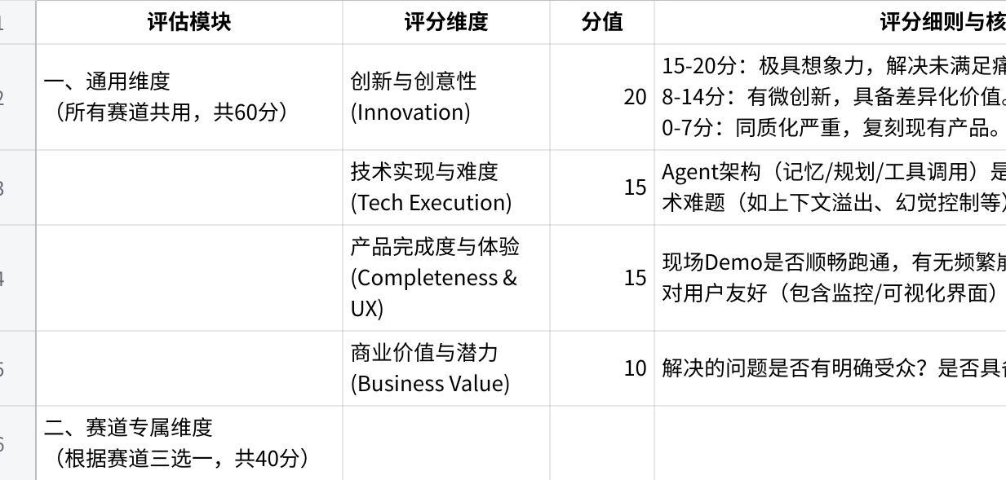
点击图片可查看完整电子表格

大奖与喜爱奖评审流程

大奖：
在每个赛道评委打完分后，各赛道总分最高的2个队伍进入大奖评审，由所有在场评委进行全面横评，最终选出全场大奖，大奖对应赛道第三名顺延与原赛道第一进行一轮二次评审，最终选出赛道大奖。

选手喜爱奖：
游园会环节，由所有选手遍历产品后投票选出。

评委喜爱奖：
游园会环节，由所有评委遍历产品后投票选出，会有专门的横评环节。

评审流程
- 15:00 - 18:00 游园会评审：
评审团自由参观各项目展位，现场体验 Demo 并打分。你将有时间与赛道的每位评委交流。
项目提交截止到16:00，未完成的团队可继续开发。
- 17:30 - 18:00 评审合议：
各赛道前两名进入全场大奖评选；评选全场大奖后，再确定各赛道奖项。
- 18:30 - 19:00 颁奖典礼：
公布获奖名单并颁发奖品。
⚠️ 以上仅供参考，具体时间根据现场情况而定。

评委名单

赛道 01 Agentic 内容创作
- 周瑾 钛动科技 VP
- 池光耀 语核科技 创始人兼CTO
- 小声比比 科技领域头部自媒体

赛道 02 AI 垂类自进化
- 延君晨 Dify 联合创始人
- 吕昭波 MumuLab 创始人
- 翁柔莹 博查 联合创始人

赛道 03 Agent 2 Agent 产品探索
- 陈悦天 火凤资本 合伙人
- 温永腾 Nebulon 创始人
- 周宇 Dify 工程副总裁
- 张前川 前今日头条 / Minimax 产品负责人

奖项设置
奖项 | 奖品 | EvoMap 权益 | Bonjour! 权益
🥇 全场大奖 x 1 | MacBook Air M5 13" 16G+1T | 官方深度合作  收录案例库  1年高级会员  技术团队1v1咨询 | Bonjour！定制礼盒  产品大使  人才一对一服务
🏁 赛道大奖×3 | MacBook Neo 13" 16G+256G | 1年标准会员  进化案例专题报道 | Bonjour！联名周边  人才招聘服务
🔥 选手票选奖 x 1 | 奖金¥2,000  团队每人一个月Minimax Coding Plan | 半年标准会员  技术方案优化建议 | 定制周边  人才招聘服务
⭐ 评委票选奖 x 1 | 奖金¥2,000  团队每人一个月Minimax Coding Plan | 半年标准会员  技术方案优化建议 | 定制周边  人才招聘服务
🎁 参与奖（所有完成提交的队伍）
- Bonjour! 定制 NFC 卡片
- EvoMap 一个月体验会员
- EvoMap 纪念贴纸

餐饮与酒水
活动期间我们提供全程餐饮。

餐食安排
时段 | Day 1（3月28日） | Day 2（3月29日）
早餐 | / | 酒店早餐
午餐 | 12:00 - 13:00 | 12:00 - 13:00
晚餐 | 18:00 - 19:30 | After Party 后定向邀请参加晚宴
订餐方式：自由就餐，每人餐补40元/餐 x 3餐
凭借发票在活动后发邮件到邮箱：haidi@evomap.ai 报销。
邮件名：[进化酒馆餐饮报销+姓名+总金额]

酒水与饮品
- 全天供应：咖啡、软饮，AGI Bar 提供基础酒水；
- 颁奖典礼After Party：2077 主题特调鸡尾酒，凭借选手胸牌领取。

住宿安排
我们为选手和嘉宾提供酒店住宿，到酒店报真实姓名即可入住。
- Day 1 晚间活动结束后（约 20:30）选手回酒店休息（或者继续Coding）
📍上海漕河泾亚朵酒店
地址：上海市闵行区顾戴路85号
入住时间：28日14:00（可提早入住）
退房时间：29日14:00（行李可暂存在酒店前台，至活动结束自行取回）
是否含早：是

交通指南
活动地点：漕河泾上海科技绿洲 42 号楼 1 楼（进门右转即是）
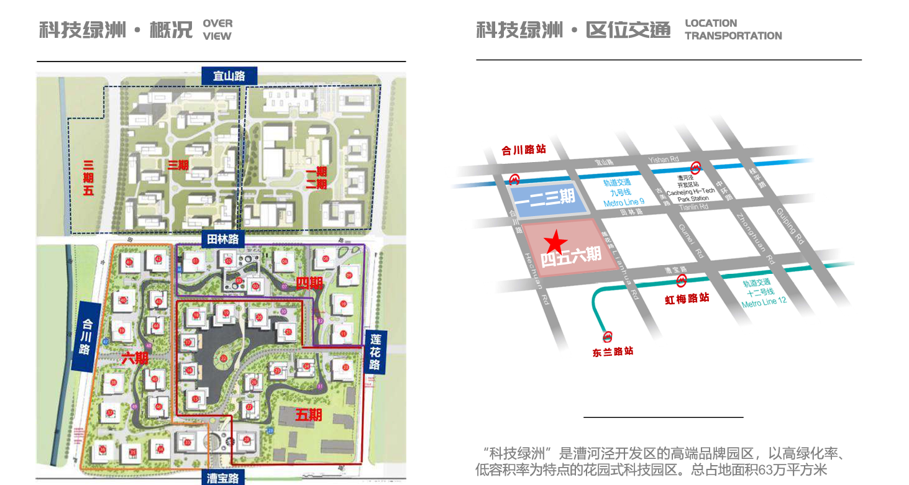
地铁-会场线路：  地铁9号线合川路站下车后，  沿合川路向南450m，  于第一个路口左转后155m，  42号楼将在右侧第二幢【“MoonTon”与“Shopee”中间】。 | 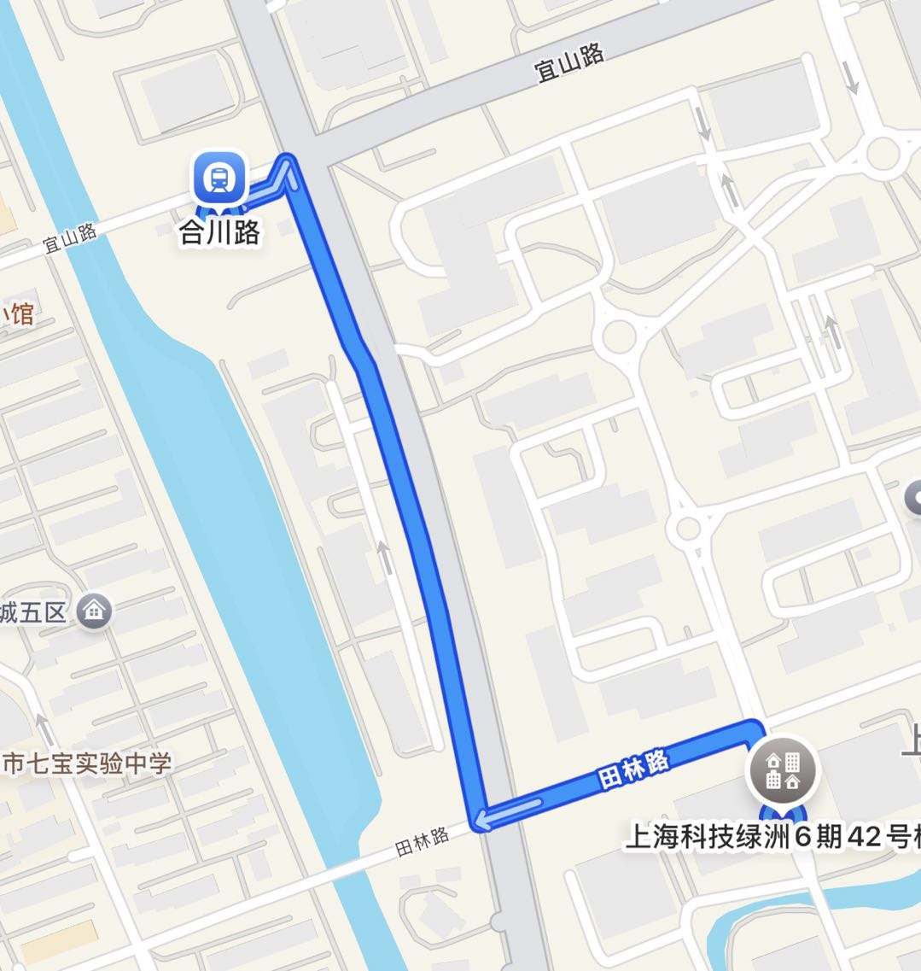

会场-酒店路线：  从科技绿洲6期北门出发，  沿田林路向西500m后右转；  沿莲花路向南2.4km后，  于顾戴路向西600m。酒店在右手侧。  酒店-会场路线：  从酒店正门离开后向东沿顾戴路直行600m后右转，沿莲花路向北直行2.4公里，  在田林路路口左转后，直行500m。  会场位于左手侧。 | 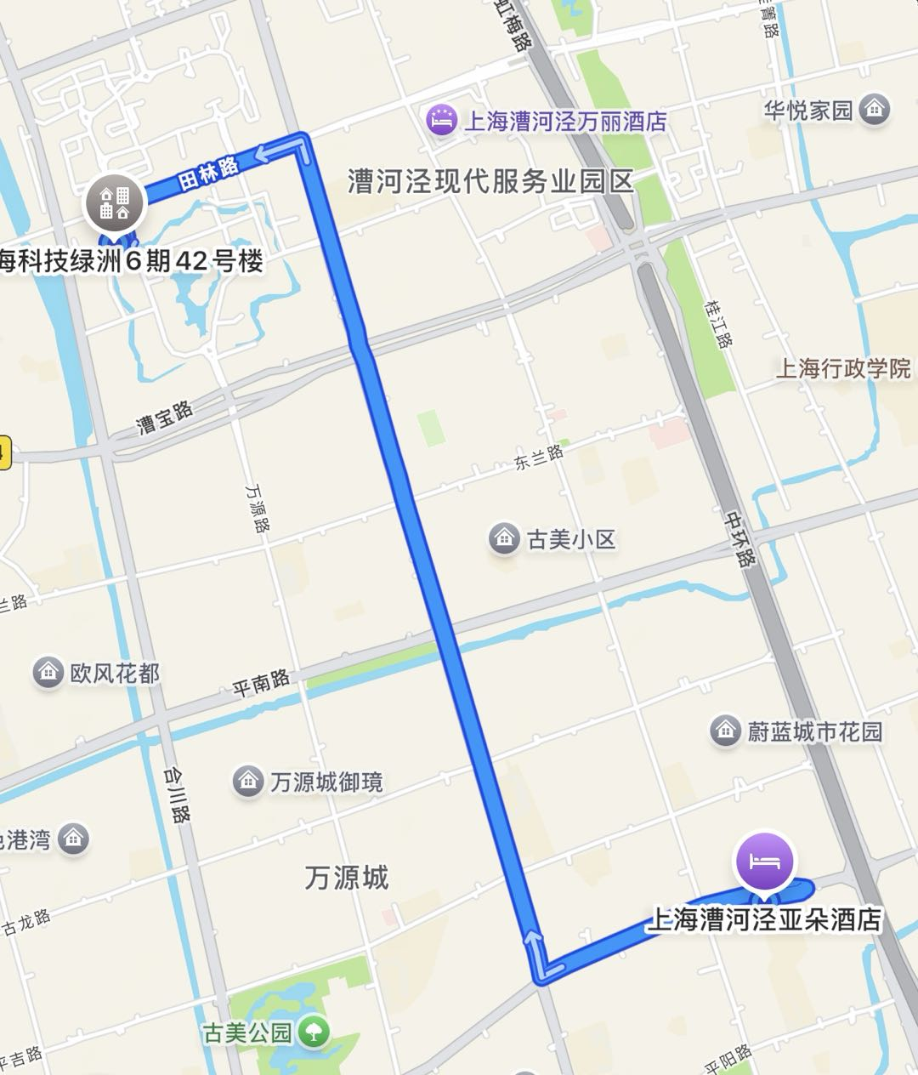

WiFi 与网络
活动现场提供无线 WiFi 支持。
- 用户名：Future 42
- 密码：Minkechuang@2024

会场地图与功能分区
区域 | 功能 | 备注
签到处 | 签到、领取胸牌和房卡；  Bonjour! NFC 贴贴墙，社交建联 | 场地入口处
Coding 区 x 2 | 各队 Coding 工位 | 路演厅+多功能厅
吧台休闲区 | 酒水供应 | AGI Bar 驻场
技术答疑区 | 可向技术导师提问 | 会议室
会议室 | 供各个队伍开会讨论 | 需向主办方预约
卫生间 |  | 多功能厅对面
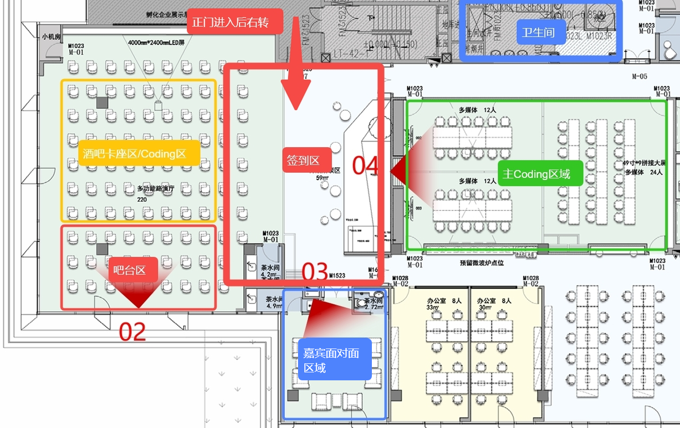

行为守则
- 请爱护场地设施和设备，注意用电安全。
- 请勿在非指定区域使用明火或高温设备。
- 适度饮酒，保持良好的创作和社交状态。
- 尊重所有参与者，包括选手、嘉宾、工作人员和 Coser。

沟通渠道与常用链接
官方选手群（微信群）：
联系活动负责人@Bruno，经过审核后加入
Bonjour! 活动频道链接：
#小程序://Bonjour/j76eOXE8SOnAmjw
EvoMap平台链接： https://evomap.ai/
GEP协议文档链接： https://evomap.ai/wiki/16-gep-protocol

组织团队与联系方式
角色 | 负责人 | 联系电话
Evomap活动负责人 | Bruno海底 | 14776450614
活动执行统筹 | ItsZoeFox | 18094229689
Evomap活动场地支持 | 王宸皓 | 13810906433（场地问题可搜索➕微信咨询）
Bonjour!活动负责人 | 泛函
EvoMap技术支持 | 范茂伟
酒水供应 | AGI Bar / 王宸皓

赛事相关咨询加微信：   | 活动细节咨询加微信：  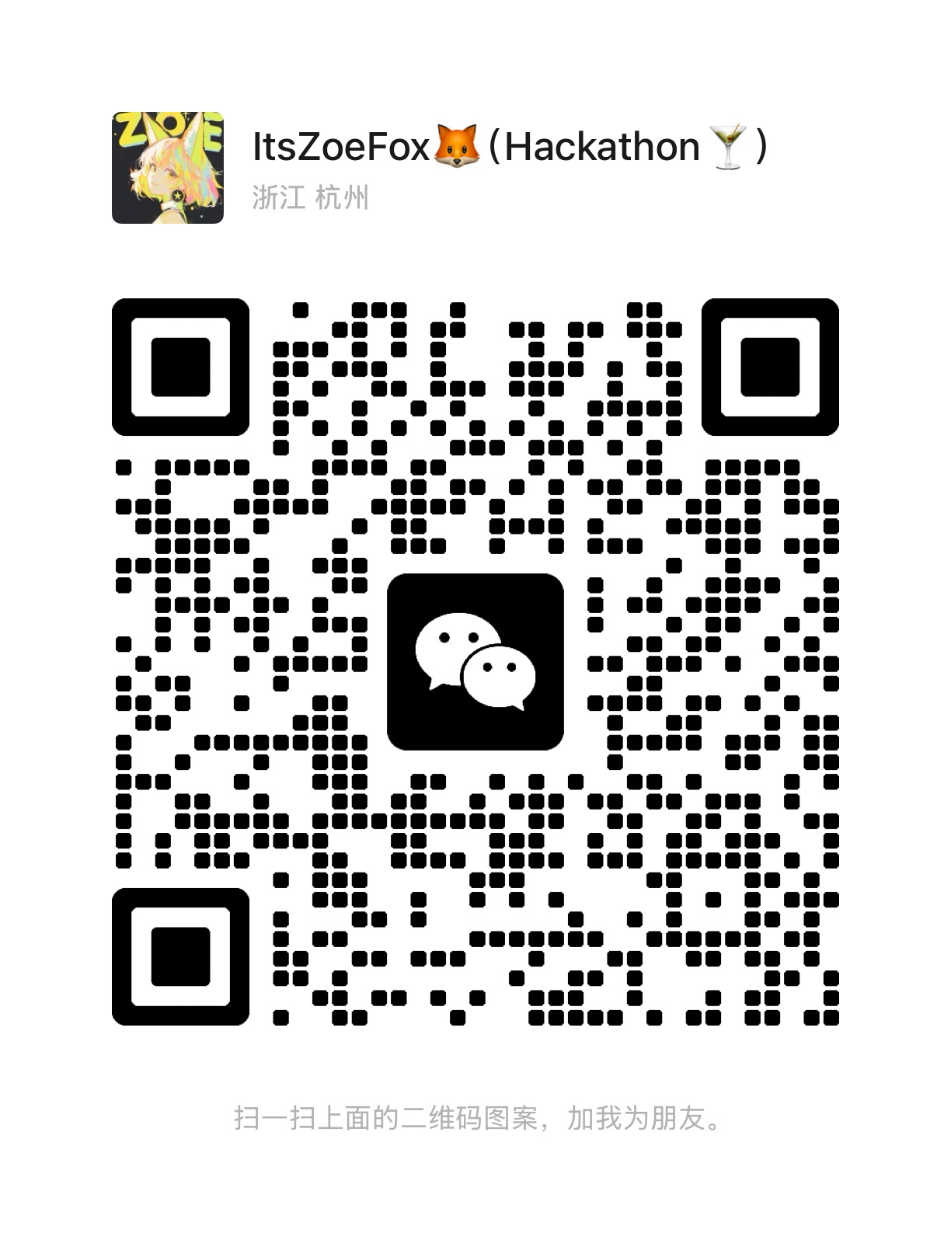

常见问题 FAQ
Q：我没有队友，可以一个人参加吗？
A：可以。每队 1-4 人均可，设队长1人；
你可以在签到环节匹配队友，也可以独自参赛。
Day 1 13:00-13:30需由队长填写表单提交队伍信息。
Q：我需要提前准备什么技术栈？
A：建议提前了解 EvoMap 的技术框架和 GEP 协议，活动当天也会有手把手技术教程。
Q：可以提前开始做项目吗？
A：可以，但需注意是基于此次赛道设置的原创项目。
Q：提交截止时间是什么时候？
A：游园会将于3.29 Day2 16:00开始，此时评委和游客入场观看项目展示；
项目提交到 16:00 硬性截止，逾期不予评审。

EvoMap × Bonjour! 黑客松 · 2026
Build · Evolve · Share

